Voice-Fit 수집 안내
현장 수집자용 음성 데이터 가이드

바로 시작
1. 조용한 곳에서 녹음
2. 마이크와 입 사이를 손 한 뼘 정도로 맞춤
3. 문장 하나와 목소리 상태 하나 선택
4. 고른 방식으로 문장 한 번 읽기
5. 다음 샘플에서는 다른 문장 또는 목소리 상태 선택
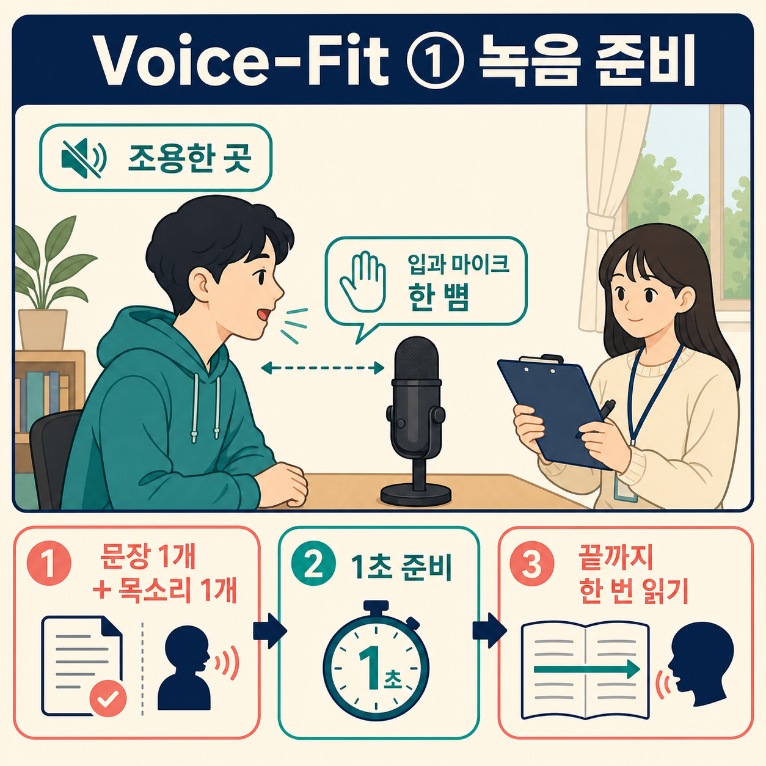
그림 1. Voice-Fit 녹음 준비
한 번 읽을 땐 목소리 상태 하나만 넣기. 예: 빠르게 말하는 샘플에 “음…” 넣거나 중간에 멈추는 식으로 섞지 않기.

읽을 문장
아래 네 문장을 골고루 사용.
1. 현재 상황을 확인한 뒤 오후 세 시까지 다시 공유드리겠습니다.
2. 불편을 드려 죄송합니다. 우선 원인을 확인하겠습니다.
3. 대안을 정리해서 오늘 안에 말씀드리겠습니다.
4. 제가 담당자와 확인하고 진행 상황을 알려드리겠습니다.

한 문장 녹음 순서
1. 목소리 상태와 문장 하나씩 선택
2. 참가자에게 읽는 방법 짧게 안내
3. 1초 준비 후 문장을 처음부터 끝까지 한 번 읽기
4. 다음 문장 또는 다음 목소리 상태 선택

말하는 속도
수집 이름 | 안내
평소처럼 말하기 | 평소 대화 속도로 편하게 읽기
빠르게 말하기 | 발음이 뭉개지지 않게 평소보다 빠르게 읽기
천천히 말하기 | 단어를 끊지 않고 평소보다 천천히 읽기

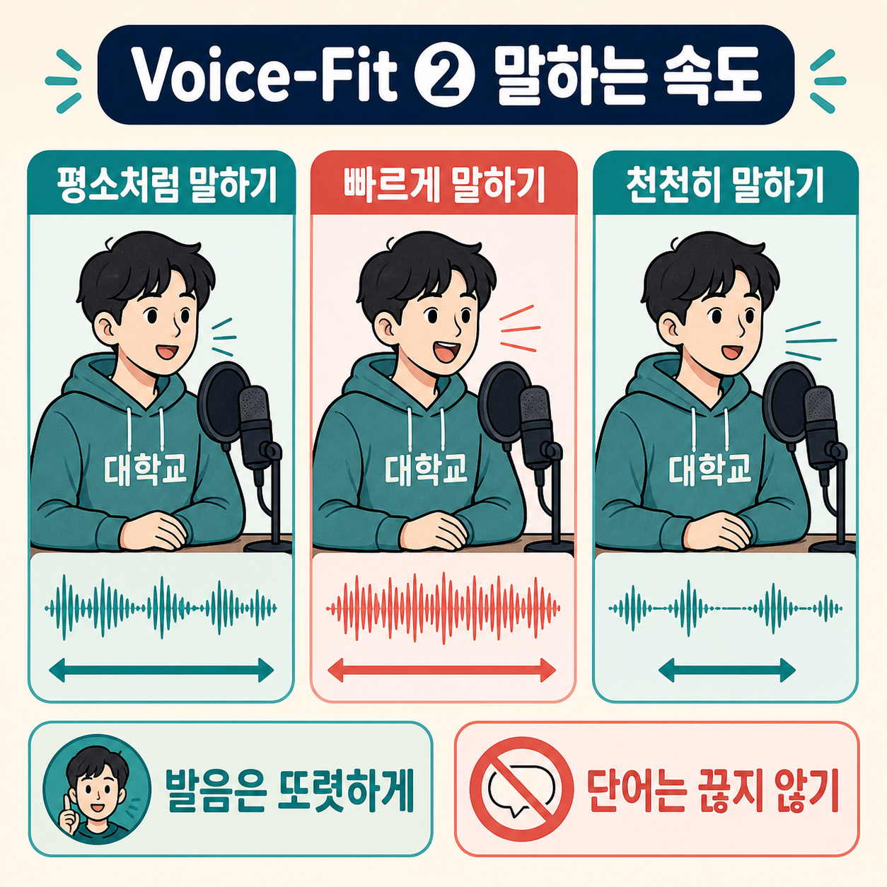
그림 2. Voice-Fit 말하는 속도

말버릇과 목소리
수집 이름 | 안내
“음…” 넣기 | 문장 중간에 “음…” 또는 “어…” 한 번만 넣고 끝까지 읽기
다시 말하기 | 짧은 구절을 한 번 말한 뒤 그 구절부터 다시 말하며 이어 읽기
중간에 멈추기 | 문장 중간에서 약 1.5초 멈췄다가 이어 읽기
작은 목소리 | 속삭이지 않고 들리는 정도로 평소보다 작게 읽기
목소리 변화 | 목에 힘주지 않고 높낮이·크기 조금 바꾸며 읽기

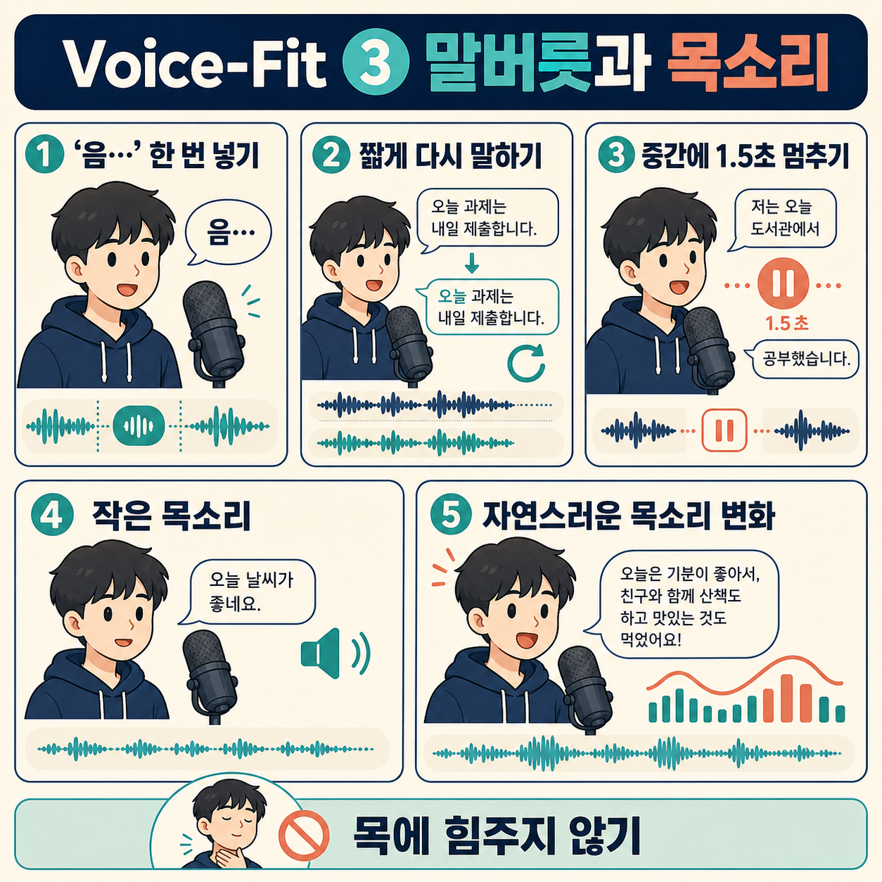
그림 3. Voice-Fit 말버릇과 목소리
목소리를 억지로 떨게 하거나 목에 힘주지 않기. 목이 불편하면 바로 중단.

첫째 주 녹음 할당량
1. 한 사람당 목소리 상태 하나를 10번씩 녹음
2. 목소리 상태 8개 → 한 사람당 총 80개 녹음
3. 한 사람 녹음 시간 약 15~20분
4. 12명 녹음 → 상태마다 120개, 전체 960개

